**«МАТЕМАТИЧЕСКАЯ ИГРОТЕКА»**

(УРОК-ЗАЧЕТ)

Алгебра и начала анализа, 11 класс

ТЕМА «ПРОИЗВОДНАЯ И ЕЕ ГЕОМЕТРИЧЕСКИЙ СМЫСЛ»

ЦЕЛЬ УРОКА:

1-обобщить знания учащихся по данной теме;

2-подготовить к контрольной работе.

Организация урока

Учитель разбивает класс на 4-5 групп по 4-5 учащихся в зависимости от количества учащихся в классе. Команды составлены по уровню знаний.1 команда состоящая из сильных учащихся является консультантами(заранее подготовлена)

Ход игры

1. «ЛОТО» (от 3 до5 минут)

консультанты по одному расходятся в группы. У каждой группы конверт, в котором лежат большая карточка с вопросами и маленькие карточки с номерами ( от 1 до 8-12). Номеру соответствует свой вопрос. Учащиеся по очереди достают карточку и отвечают на вопрос (правильный ответ-1 балл, передача ответа -0,5балла)

|  |  |  |  |
| --- | --- | --- | --- |
| 1-определение производной функции | 2-определение предела функции | 3-определение непрерывной функции | 4-Производная суммы функций |
| 5-производная произведения  функций | 6-производная частного  функций | 7-производная сложной функции | 8-механический смысл производной |
| 9-геометрический смысл производной | 10-уравнение касательной к графику дифференцируемой функции | 11-производная  Сf(х) | 12-определение разностного отношения |

Консультант выставляет полученные баллы в карточку учета:

|  |  |  |  |  |  |  |
| --- | --- | --- | --- | --- | --- | --- |
| № | Список учащихся группы | Лото(баллы) | Гонка за лидером | эрудит | Общий итог за конкурсы | Своя игра |
| 1 |  |  |  |  |  |  |
| 2 |  |  |  |
| 3 |  |  |  |
| 4 |  |  |  |
| итого |  |  |  |  |  |  |

2- Гонка за лидером (3 минуты)

На отдельном листе бумаги воспроизвести формулы производных элементарных функций. Один записывает, а остальные помогают.

Консультанты проверяют формулы( формула-1 балл) выставляют в карточку учета.

3- Эрудит(15минут)

Команда получает 4 карточки-тесты с заданиями(правильный ответ +).Тесты на 2 варианта по уровню сложности. Количество тестов можно увеличить или уменьшить.

Консультанты проверяют (правильный ответ-1 балл) и выставляют в карточку учета. Объявляют итог трех конкурсов.

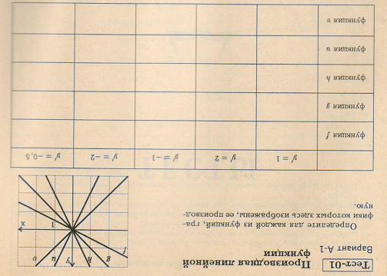

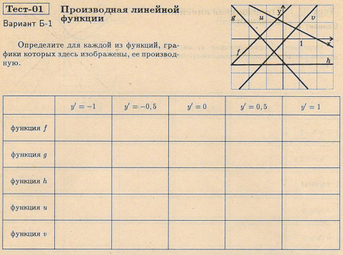

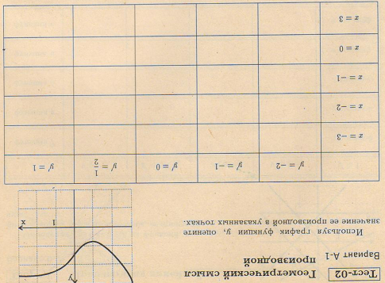

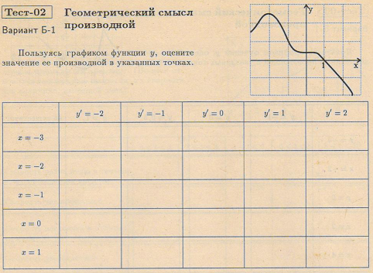

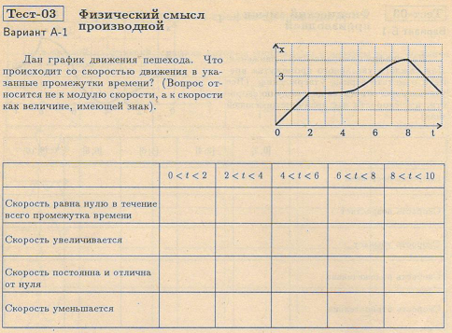

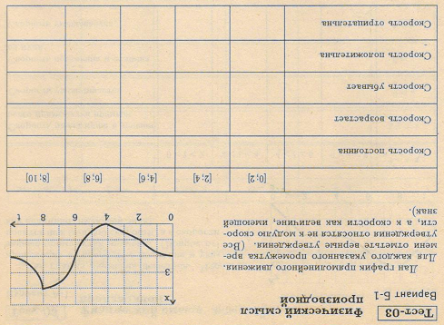

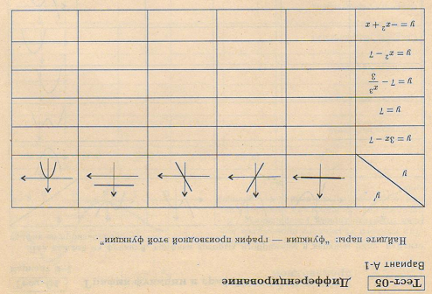

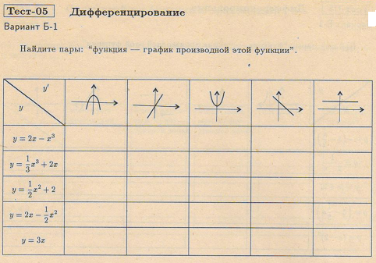

Ключи к тестам.

Т-1 А-1 Т-1 Б-1 Т-2 А-1 Т-2 Б-1

|  |  |  |  |  |  |  |  |  |  |  |  |  |  |  |  |  |  |  |  |  |  |  |
| --- | --- | --- | --- | --- | --- | --- | --- | --- | --- | --- | --- | --- | --- | --- | --- | --- | --- | --- | --- | --- | --- | --- |
|  |  |  |  | + |  |  |  |  |  | + |  | + |  |  |  |  |  |  |  |  | + |  |
|  |  | + |  |  | + |  |  |  |  |  | + |  |  |  |  |  | + |  |  |
|  |  |  | + |  |  |  | + |  |  |  |  | + |  |  | + |  |  |  |  |
|  | + |  |  |  |  | + |  |  |  |  |  |  |  | + |  |  | + |  |  |
| + |  |  |  |  |  |  |  |  | + |  |  | + |  |  |  | + |  |  |  |

|  |  |  |  |  |  |  |  |  |  |  |  |  |  |  |  |  |  |  |  |  |  |  |
| --- | --- | --- | --- | --- | --- | --- | --- | --- | --- | --- | --- | --- | --- | --- | --- | --- | --- | --- | --- | --- | --- | --- |
|  | + |  |  |  |  |  | + |  |  |  |  |  |  |  | + |  |  | + |  |  |  |  |
|  |  | + |  |  |  |  | + |  | + | + |  |  |  |  |  |  | + |  |  |
| + |  |  |  |  | + |  |  | + |  |  |  |  |  | + |  | + |  |  |  |
|  |  |  |  | + |  |  | + | + |  |  | + |  |  |  |  |  |  | + |  |
|  |  |  | + |  | + | + |  |  | + |  |  | + |  |  |  |  |  |  | + |

Т-3 А-1 Т-3 Б-1 Т-5 А-1 Т-5 Б-1

4- Своя игра (15 минут)

Все учащиеся получают карточки с заданиями и самостоятельно решают . Проверяет учитель.

Карточка №1

Дана функция у=f(х)

1. Найдите угловой коэффициент касательной к графику этой функции в точке с абсциссой х0
2. Найдите точки, в которых угловой коэффициент касательной равен числу k
3. Напишите уравнение касательной к графику функции в точке с абсциссой х0

У=х2+4, х0=1, k=4

Карточка №2

Дана функция у=f(х)

1. Найдите угловой коэффициент касательной к графику этой функции в точке с абсциссой х0
2. Найдите точки, в которых угловой коэффициент касательной равен числу k
3. Напишите уравнение касательной к графику функции в точке с абсциссой х0

У=х 2/4 -3 х0=2, k=1/2

Карточка №3

Дана функция у=f(х)

1. Найдите угловой коэффициент касательной к графику этой функции в точке с абсциссой х0
2. Найдите точки, в которых угловой коэффициент касательной равен числу k
3. Напишите уравнение касательной к графику функции в точке с абсциссой х0

У=3х2-6х+1, х0=0, k=6

Карточка №4

Дана функция у=f(х)

1. Найдите угловой коэффициент касательной к графику этой функции в точке с абсциссой х0
2. Найдите точки, в которых угловой коэффициент касательной равен числу k
3. Напишите уравнение касательной к графику функции в точке с абсциссой х0

У=х2(х-2)2, х0=1, k=0

Карточка №5

Дана функция у=f(х)

1. Найдите угловой коэффициент касательной к графику этой функции в точке с абсциссой х0
2. Найдите точки, в которых угловой коэффициент касательной равен числу k
3. Напишите уравнение касательной к графику функции в точке с абсциссой х0

У=х2(х-2)2, х0=1, k=0

Карточка №6

Дана функция у=f(х)

1. Найдите угловой коэффициент касательной к графику этой функции в точке с абсциссой х0
2. Найдите точки, в которых угловой коэффициент касательной равен числу k
3. Напишите уравнение касательной к графику функции в точке с абсциссой х0

У=Sin2х, х0=п/4, k=0

Карточка №7

Дана функция у=f(х)

1. Найдите угловой коэффициент касательной к графику этой функции в точке с абсциссой х0
2. Найдите точки, в которых угловой коэффициент касательной равен числу k
3. Напишите уравнение касательной к графику функции в точке с абсциссой х0

У=2lnх, х0=1, k=4

На следующем уроке учитель выставляет оценку (с учетом конкурсов) каждому ученику.